Prosedur Operasional Pelimpahan UP

Fungsi

Pelaku Operasional

Prasyarat Kondisional
- Pelimpahan UP berlaku pada Satuan Kerja yang ada sub unitnya.
- Pada sub unit pengguna ada KPA dan Bendahara Pengeluaran Pembantu

Proses Operasional
- Masuk ke aplikasi Simral
- Pilih modul Belanja > Pembukuan Belanja > BKU Belanja, maka akan tampil halaman List Transaksi Kas Umum Bendahara Pengeluaran. Tampilan aplikasi sebagai berikut :
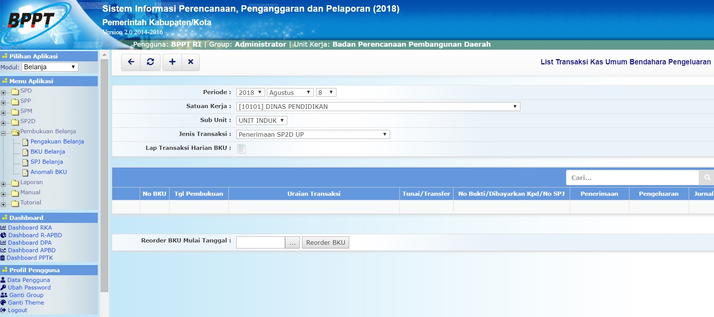list_transaksi_kas_umum_bendahara_pengeluaran.jpg
- Pilih Satuan Kerja dengan sub unit.
- Pilih Jenis Transaksi : Pelimpahan UP
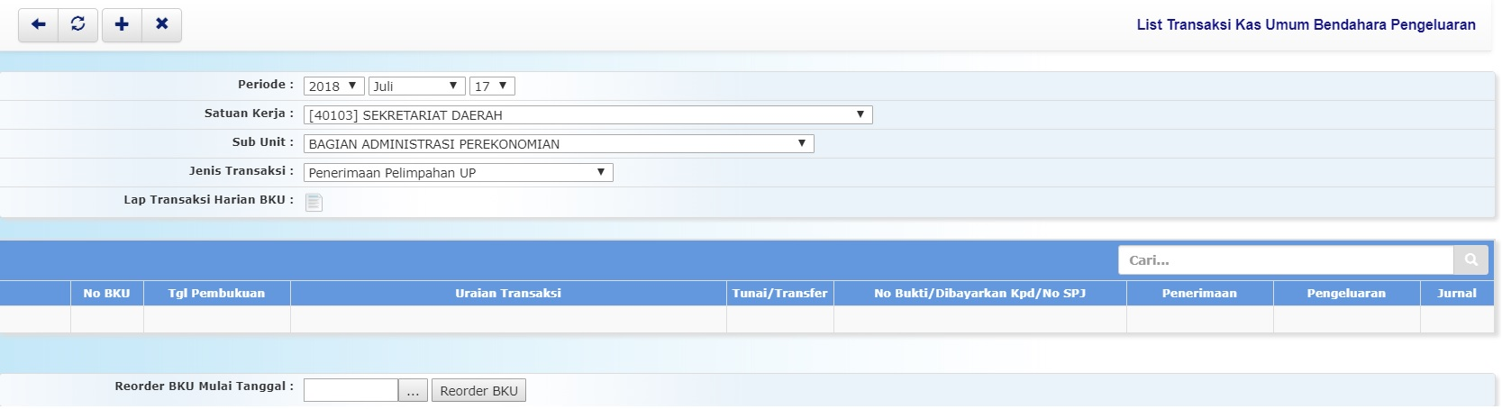4_list_transaksi_kas_umum_bendahara_pengeluaran-pelimpahan_up.jpg

